1. Sơ đồ module hệ thống đặt vé máy bay
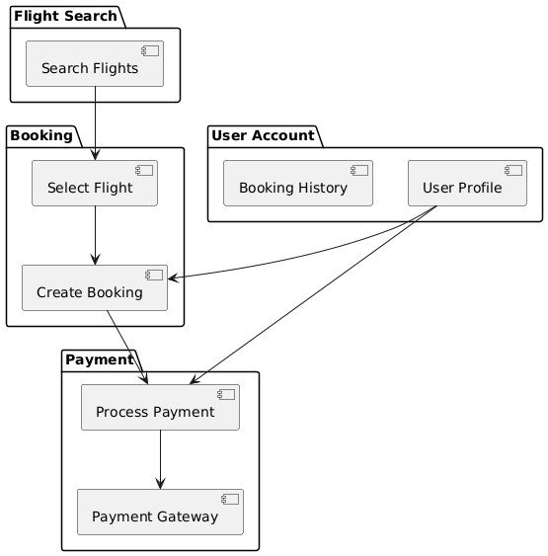2. Mô tả từng module trong hệ thống
2.1. Module Tìm chuyến bay (Flight Search)
Module này chịu trách nhiệm xử lý toàn bộ nghiệp vụ tìm kiếm chuyến bay.
Bao gồm:
– Lọc chuyến bay theo điểm đi, điểm đến, ngày bay, hãng bay.
– Hiển thị danh sách chuyến bay còn chỗ.
– Kiểm tra dữ liệu đầu vào (ngày không hợp lệ, điểm đi trùng điểm đến…).
Module này chỉ truy vấn dữ liệu, không xử lý đặt vé hay thanh toán.
2.2. Module Đặt vé (Booking)
Quản lý quá trình đặt vé từ khi khách chọn chuyến bay đến khi tạo mã đặt chỗ.
Nhiệm vụ:
– Kiểm tra số ghế còn trống.
– Ghi nhận thông tin hành khách.
– Tạo mã đặt chỗ (Booking Code).
– Lưu thông tin đặt vé vào hệ thống.
Module này làm việc chặt chẽ với Module Tìm chuyến bay và Module Thanh toán.
2.3. Module Thanh toán (Payment)
Xử lý toàn bộ nghiệp vụ thanh toán vé máy bay.
Bao gồm:
– Tính tổng tiền đơn hàng.
– Liên kết cổng thanh toán (MoMo, VNPay, Visa/Mastercard).
– Xác thực giao dịch thành công/ thất bại.
– Cập nhật trạng thái thanh toán cho Booking.
Không xử lý logic tạo vé hay quản lý hành khách.
2.4. Module Quản lý tài khoản (User Account)
Quản lý thông tin người dùng trong hệ thống.
Nhiệm vụ:
– Đăng ký/Đăng nhập.
– Quản lý thông tin cá nhân.
– Theo dõi lịch sử đặt vé.
– Lưu trữ phương thức thanh toán.
Module này cung cấp dữ liệu người dùng cho các module khác khi cần.

